**PT-60BC标签机Excel数据表格导入批量打印**

**---2017年4月24日**

1. 首先在电脑端建立表格数据。这里我们假设需要打印的数据类型为3种分别为：姓名，规格，序列号。数据内容有4个。如下图：

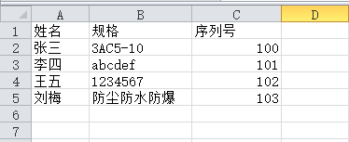

完成数据录入后，将文件存档。这里需要注意：存储的文件名必须是数字或者英文字母，不能有汉字。同时存储的excel文件类型需要选择另存为，然后选择excel 97-2003版本的文件格式。这里假设用日期定文件名，如：424。保存到桌面。

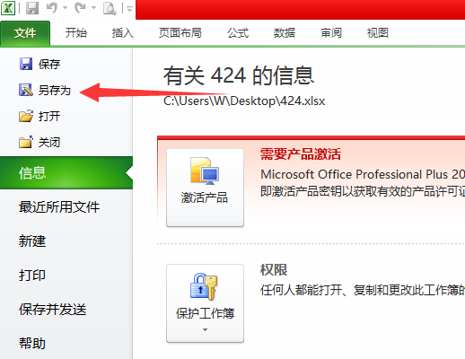

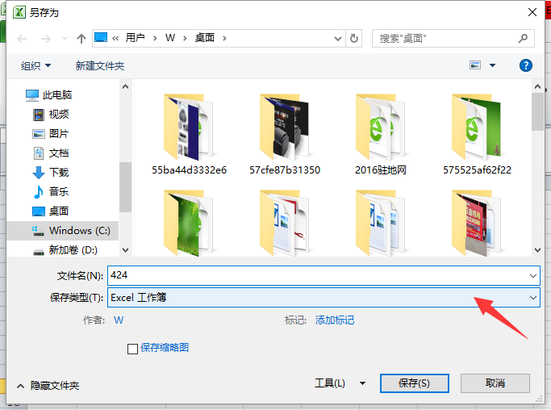

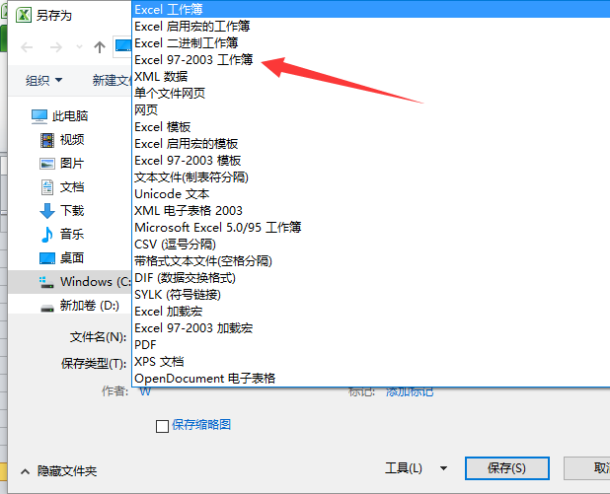

然后点击保持，我们就得到了文件名为424的Excel的数据表格文件。Excel的文件类型就是.XLS的。

2.将数据文件传到手机里。方法有很多种，这里只举例一种相对比较简单的。在电脑上通过QQ互传，将文件直接传到安卓手机上，手机上QQ端接收到数据文件后，需要将文件转转移到手机里的根目录，或者KMarkingPriter/data文件夹里，因为PT-60BC读取数据的文件路径是这两个地方。

3.开始手机APP端的编辑标签。

打开PT-60BC的安卓APP“标识管理”。

这里我们假设所要打印的标签为25mm高，50mm宽。建立这个标签有两个方法：A、手动建立，点“新建标签”，宽度为50毫米，高度25毫米，打印方向横向。B、下载模板，点“云端模板”，“中国电信”，50-25 广西电信模板，点后边下载。

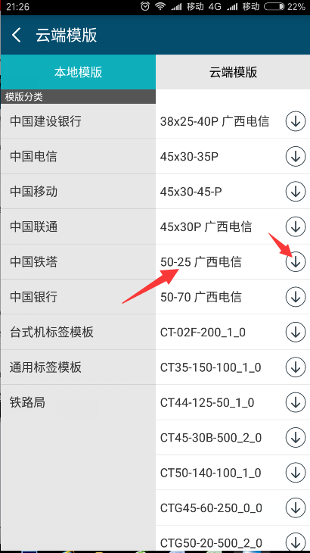

本地模板，点刷新，选择刚才所下载的50-25模板。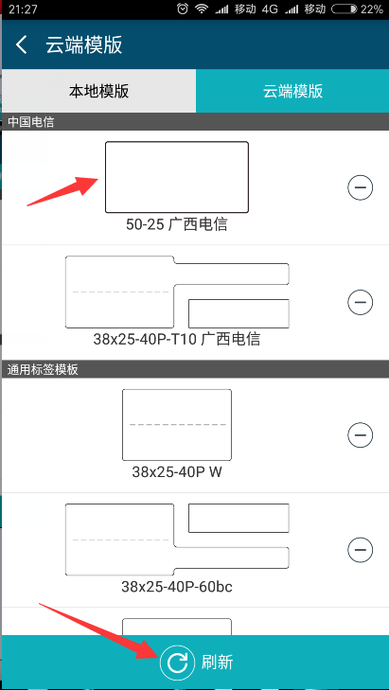

标签编辑的界面下，右下角点“标签属性”，点“数据源”,

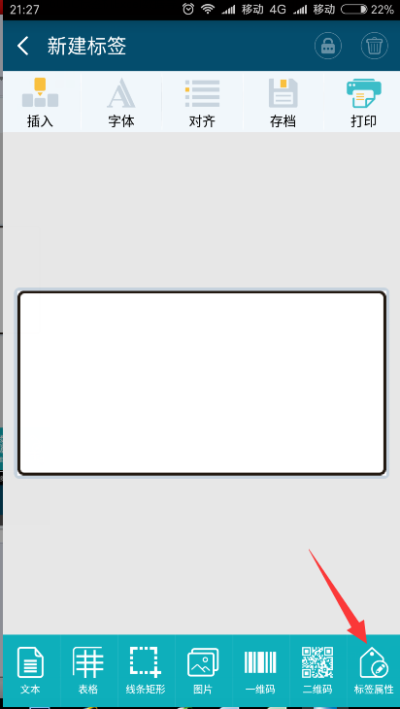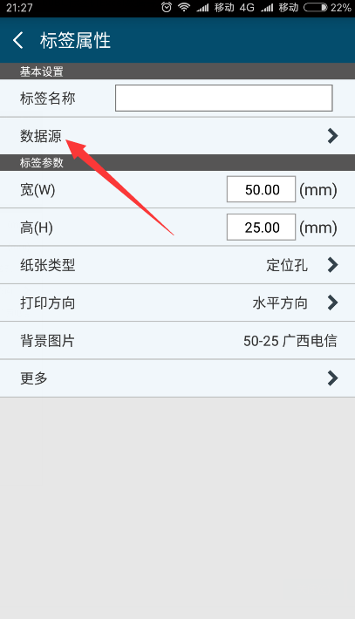

这个时候选择我们的数据文件“424.xls”,这个时候我们也能看到,能够进行读取的两个目录,一个是手机的根目录,一个是PT-60BC的数据文件目录。

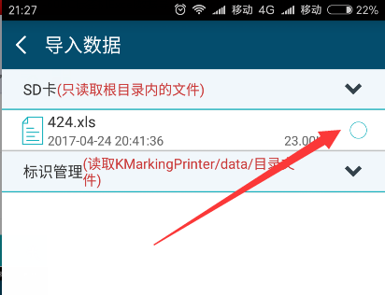

选择数据文件后，返回到标签的编辑界面，现在我们开始先输入我们需要打印的内容：比如姓名等。

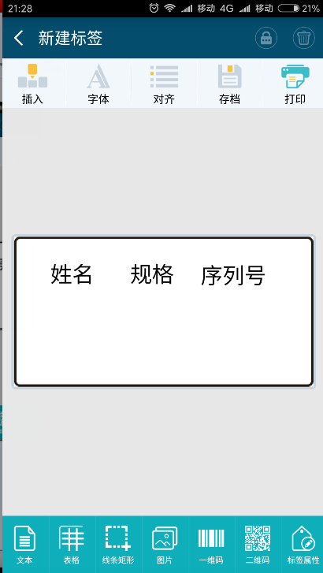

然后再开始建立数据文本。例如插入一个文本，

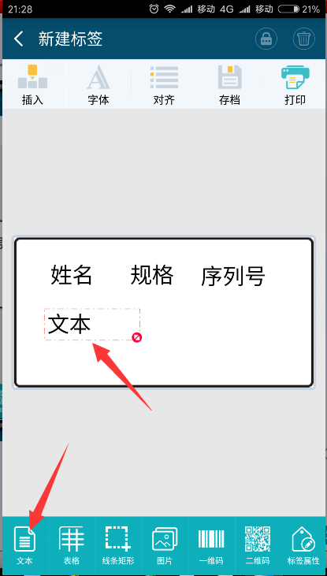

得到一个空本框，双击它进行文本内容的编辑，

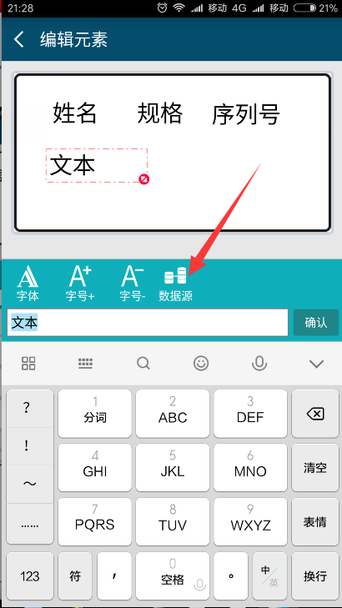

点“数据源”，进行数据内容连接，

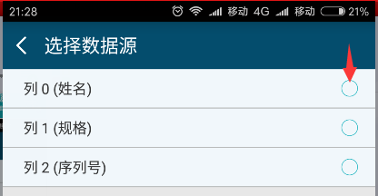

这里为了跟我们的数据表格排版一致，我们选择第0列，“姓名”列。这里我们就得到了姓名为“张三”得数据文本，在“姓名”文本得下方。

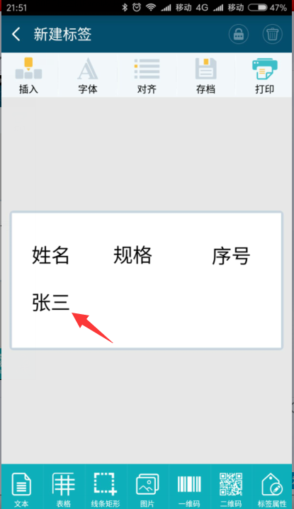

同理，我们将后两列类容也按同样得方式插入到标签里面。

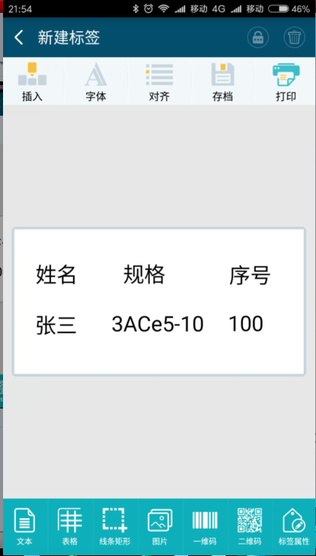

这里，我们实际上只得到了第一行数据的内容，实际，在后面的打印界面，所有行标签内容都能打印，接下来再看。

现在，为了使标签好看，我们还可以对标签进行排版，比如添加个表格，双击表格改变表格的行数或者列数，

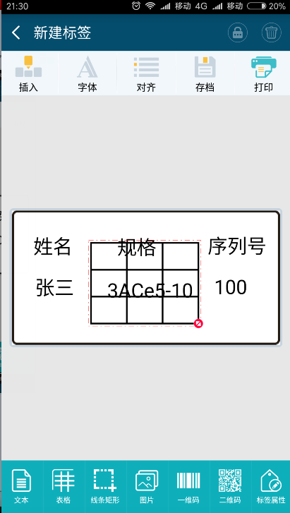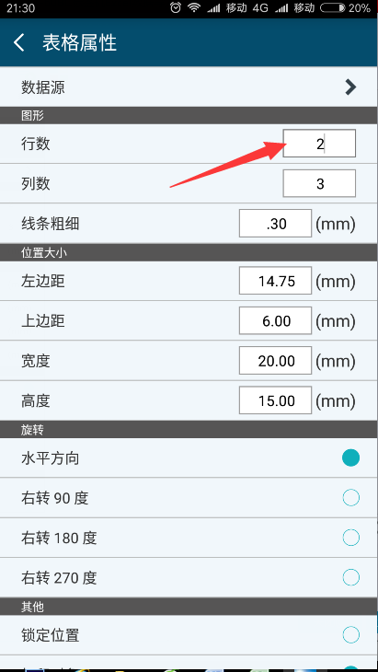

我们这里表格是2行，所以把行数改成2，列数还是3列。然后返回再移动表格，拉大表格，让表格看上去美观。

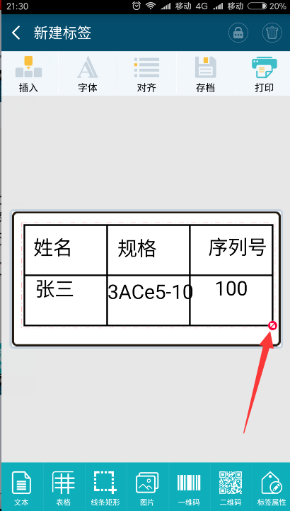

这里我的规格数据已经超出表格了，大家在自己排版的时候可以，放大缩小各个文本或者表格来排版，达到最佳的打印效果。

标签制作完成后，记得点击保存，把建好的模板保存起来。

然后点击右上角的“打印”

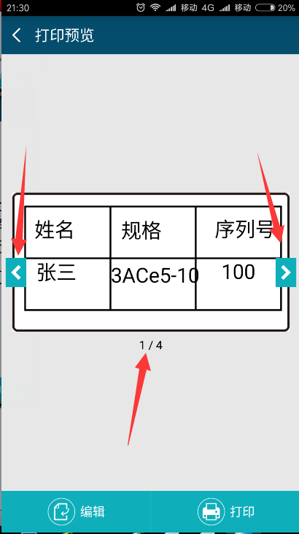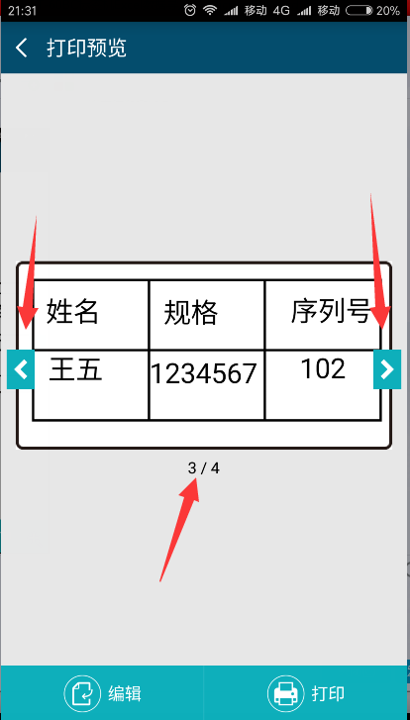

现在我们就能看到所编辑标签的打印预览效果了，这里可以看到，我们所有数据的标签都在这里了，红色的箭头处分别指明了是第几个，和可以前后看数据标签。这里标签的顺序，是和我们Excel表格里行的先后顺序一致的。

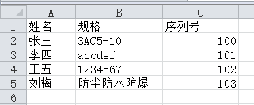

确认数据无误后，点击右下角“打印”按键继续。

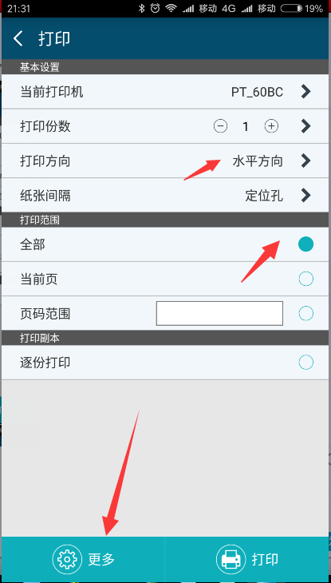

然后进入了一个打印设置界面，这里如果因为我们的实际是竖排制作的，所以“打印方向”我们要选择右转90度。

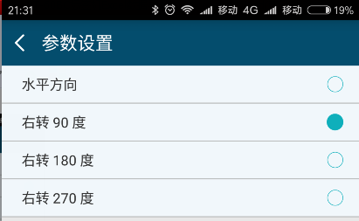

然后的打印范围，如果是全部都打印，就选“全部”，如果是只想打印数据里面的部分内容，就可以再标签预览里面翻到需要打印的那一页，然后在这里选择打印当前页；或者是选择一个需要打印页数的范围，进行选择性打印。注意：这里的打印份数是整个数据的份数，就是说如果选择2，我们这个数据标签包含了4行内容，那么1-4行的内容就会打印两遍。

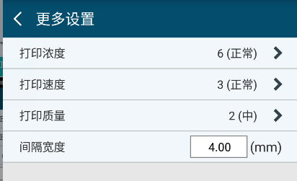

悬着左下角的“更多”，可以对打印的浓度，速度，质量等进行修改，打印“间隔宽度”，一般不建议客户修改。

4.联机打印。

打开PT-60BC打印机，安装好碳带和25mm*50mm的便签纸，使用手机APP进行蓝牙连接后，就可以用刚才我们编辑好标签，直接打印了。